***NEWS RELEASE***

神戸運輸監理部

神戸海上保安部

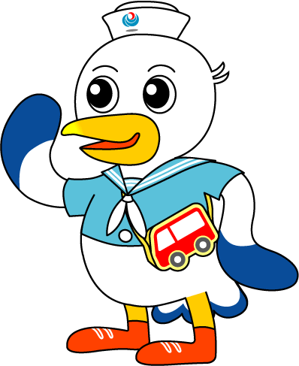

こうべぇ

令和４年１２月６日資料配布

***輸送機関の安全・安心確保を目指して***

「年末年始の輸送等に関する安全総点検」を実施

国土交通省では、多客繁忙期である年末年始を前に、陸・海・空の輸送機関の安全を確保するため、「年末年始の輸送等にかかる安全総点検」に取り組んでいます。

神戸運輸監理部は、神戸海上保安部と連携し、旅客船、貨物船を対象に運航の安全、テロ対策、新型コロナウイルス感染症対策等の実施状況を確認し、併せて輸送機関等の安全に対する意識を高めることを目的に、以下のとおり安全総点検を実施します。

１２月１２日は、安全総点検開始式として、防火・退船訓練、救命設備等の安全対策の実施状況を神戸海上保安部と合同で点検します。

**１．安全総点検について**

＜実施期間＞　令和４年１２月１０日（土）～　令和５年１月１０日（火）

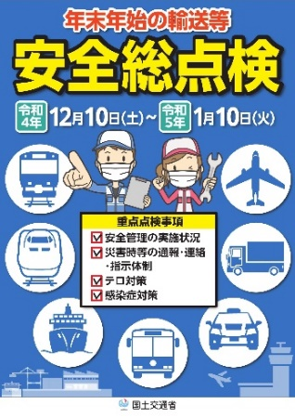＜対象事業者＞

　　旅客船事業者（立入点検及び自主点検）

　　内航貨物船事業者（自主点検）

＜集中立入点検＞

　　旅客船事業者対象

１２月１２日（月）～２３日（金）の間に実施

　　　※本年度の重点点検項目は別紙１参照

立入点検日程は別紙２参照

**２．安全総点検開始式について**

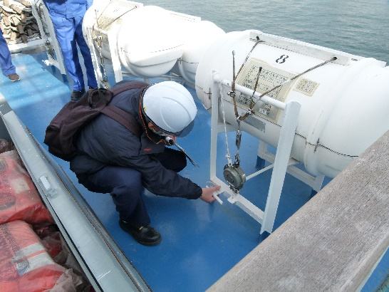日時　令和４年１２月１２日（月）０９：３０～

場所　神戸港高浜岸壁に接岸中の「コンチェルト」

　　　　※詳細は別紙１を参照

開始式及び集中立入点検の取材については、１２月９日（金）

１５時までに、海上安全環境部 松村までご連絡いただきます

ようお願いします。

**救命設備点検の様子**

|  |  |  |
| --- | --- | --- |
| 配布先 |  | 問い合わせ先 |
| 神戸海運記者クラブ  兵庫県政記者クラブ  姫路市政記者クラブ | （総点検全般について）  総務企画部　安全防災・危機管理調整官 河西  電話：０７８－３２１－３４７３（直通）  （開始式・訓練及び立入点検について）  海上安全環境部 調整官 松村 　　（電話）０７８－３２１－７０５１  神戸海上保安部 航行安全課 村本 （電話）０７８－３３１－６７４３ |

別紙１

**令和４年度　年末年始の海上交通輸送に関する安全総点検　重点点検項目**

①　法令及び安全管理規程（特に、安全方針及び安全重点施策の策定・見直し、安全統括管理

者又は運航管理者の選任に関する事項、気象・海象条件を踏まえた運航の可否判断・航行中

止の判断、乗組員の健康状態及び過労状態の把握）の確実な遵守状況

②　安全に関する設備の確実な備付け及び旅客・乗組員・貨物に関する安全対策の実施状況（特

に火災対策（消火器等の点検、避難誘導訓練の実施）、荒天時の体制の準備状況（適切な情報収

集体制、適切な当直体制）、飲酒対策の実施状況）

1. 旅客船等のターミナル、港湾施設等の保守点検の実施状況

④ 自然災害、事故等発生時の乗客等の安全確保のための通報・連絡・指示体制の整備・構築

状況及び通信設備・通信環境の確認

⑤　テロ防止のための警戒体制の整備状況や乗客等の安心確保のための取組、テロ発生時の通

報・連絡・指示体制の整備状況及びテロ発生を想定した訓練の実施状況（注：外航船の場合、

テロには海賊行為を含む）

⑥ 新型コロナウイルス感染症及び新型インフルエンザ対策の実施状況

**令和４年度　年末年始の輸送安全総点検　開始式**

日　時：　　　令和４年１２月１２日（月）　０９：３０～

場　所：　　　神戸港高浜岸壁接岸中の「コンチェルト」

【全体スケジュール】

　　０９：２０　　「コンチェルト」　船内集合

　　　　０９：３０　　開始式

　　　　　　　　　　　　挨拶：田淵神戸運輸監理部長

　　　　　　　　　　　　　　　宮本神戸海上保安部長

　　　　　　　　　　　　　　　増田（株）Sevenseas Cruiser副社長

　　　　０９：４０　　防火・退船訓練開始

１０：１０　　防火・退船訓練終了

　　安全設備等の点検開始

１１：０５　　安全設備等の点検終了

　　　　　　　講評

１１：１０　　下船

別紙２

**令和４年度　年末年始の輸送安全総点検　点検日程**